MỤC LỤC
PHẦN I: MỞ ĐẦU 2
1. Lý do chọn đề tài 2
2. Mục tiêu nghiên cứu đề tài 3
3. Đối tượng nghiên cứu 3
4. Phạm vi nghiên cứu: 3
5. Phương pháp nghiên cứu 3
PHẦN II – NỘI DUNG 3
I. Cơ sở lý luận 3
1. Thực trạng 4
2. Ứng dụng CNTT, đổi mới trong quản lý công văn. 6
II.Giải quyết vấn đề 7
1.Cơ sở lý luận 7
2.Thực trạng vấn đề 7
3. Các biện pháp tiến hành 8
4.Mô tả chi tiết nội dung giải pháp 8
4.1.Tính mới, tính sáng tạo của giải pháp 9
4.2.Hướng dẫn người dùng sử dụng ứng dụng Quản lý công văn 9
4.3. Hướng dẫn giáo viên, nhân viên sử dụng 12
III. Hiệu quả vận dụng 12
PHẦN III: KẾT LUẬN VÀ KHUYẾN NGHỊ 13
I.Kết luận 13
III.Khuyến nghị 13
TÀI LIỆU THAM KHẢO 15

PHẦN I: MỞ ĐẦU
- Lý do chọn đề tài
Trong thời gian vừa qua Virus corona đã diễn ra vô cùng phức tạp đặt ra nhiều thách thức cho ngành giáo dục Việt Nam nói chung và trường THCS Tứ Liên nói riêng. Việc triển khai công tác văn thư trong thời gian làm việc trực tuyến gặp rất nhiều khó khăn. Chính vì vậy, việc áp dụng CNTT vào công tác văn thư là việc cần thiết giúp công việc được thuận lợi hơn.
Nhờ sự phát triển của công nghệ thông tin, phần mềm có những bước chuyển đổi hết sức mạnh mẽ và hỗ trợ hầu hết cho công văn đi – đến, hồ sơ sổ sách, học bạ… Hầu như tất cả những công việc mà chúng ta thực hiện trên máy tính ngày nay đều thông qua các phần mềm chuyên dụng. Từ đó chúng ta thấy việc trong tương lai, phần mềm sẽ thống trị toàn bộ thế giới CNTT của chúng ta nhất là các phần mêm tự động là một viễn cảnh hoàn toàn thực tế và có thể xảy ra.
Qua những năm được phân công làm công tác thủ quỹ kiêm nhiệm công tác văn thư trường THCS Tứ Liên, từ kinh nghiệm thực tiễn bản thân tôi luôn tìm tòi học hỏi, sáng tạo, khắc phục khó khăn, nên trong công việc luôn hoàn thành tốt nhiệm vụ. Từ đó, tôi đã giúp nhà trường hoàn thành tốt công việc được các cấp trên giao cho, tạo ra sự đổi mới, sáng tạo trong công tác văn phòng, văn thư, khơi nguồn cảm hứng hỗ trợ cho các nhân viên trong tổ văn phòng cùng áp dụng, giúp trường THCS Tứ Liên luôn là trường có thế mạnh về CNTT trong quận. ………………..
Trước tình hình các trường học đóng cửa do đại dịch virus corona, các cơ sở giáo dục và giáo viên phải đối mặt với thách thức to lớn. Đó là làm thế nào để công việc không bị gián đoạn và vẫn được thực hiện đúng thời gian quy định. Việc chọn chủ đề “Ứng dụng CNTT trong công tác quản lý công văn” để giải quyết thực trạng còn tồn đọng. Với nội dung trình bày dưới đây, tôi muốn chia sẻ cho các đồng nghiệp, các cấp quản lý, thực hiện công việc này đạt hiệu quả, chất lượng hơn trong thời gian tới đặc biệt là trong thời điểm dịch bệnh diễn biến phức tạp, khi CNTT trở thành công cụ quan trọng không thể thiếu.
- Mục tiêu nghiên cứu đề tài
Trong giai đoạn chúng ta chuyển từ hình thức làm việc trực tiếp sang trực tuyến vì dịch Covid-19, mọi người buộc phải dừng đến trường để phòng ngừa dịch bệnh, đã giúp tôi nhìn thấy rất rõ những yêu cầu từ thực tiễn đặt ra cũng như những tình huống phải lường trước khi kết hợp làm việc giữa trực tuyến và trực tiếp.
Tìm hiểu và phân tích thực trạng quản lý công văn đi – đến tại nhà trường. Từ đó, rút ra bài học kinh nghiệm, đề xuất cải tiến để thông qua đó vận dụng các phần mềm quản lý công văn thuận lợi với môi trường làm việc như hiện nay.
- Đối tượng nghiên cứu
- Cán bộ, giáo viên, nhân viên trường THCS Tứ Liên
- Phạm vi nghiên cứu:
- Trong tổ văn phòng trường THCS Tứ Liên
- Thời gian từ 2/2021 đến 2/2022.
- Phương pháp nghiên cứu
- Phương pháp quan sát.
- Phương pháp thống kê.
- Phương pháp so sánh.
- Phương pháp trao đổi, tư vấn.

PHẦN II – NỘI DUNG

Cơ sở lý luận
Ứng dụng CNTT trong việc quản lý công văn đi đến là sự đổi mới về phương pháp nhằm nâng cao chất lượng, sự chính xác, cải thiện những khó khăn khi phải làm hồ sơ tay. Nhờ có công nghệ thông tin, mà việc quản lý công văn trở nên dễ dàng, tiết kiệm thời gian, truyền tải thông tin hiệu quả đến người sử dụng, cán bộ quản lý trong nhà trường.
Sử dụng ứng dụng Onenote của Office 365 hoặc ứng dụng trên Excel rất thiết thực đối với quản lý hồ sơ , tiện lợi cho mọi người tìm kiếm thông tin công văn một cách nhanh chóng, hiệu quả hơn. Ứng dụng được hỗ trợ tốt, có sự tương tác giữa cán bộ, giáo viên, nhân viên trong nhà trường.
Ứng dụng được xây dựng trên ý tưởng trong thời gian làm việc trực tuyến khi học sinh, giáo viên phải làm việc trực tuyến tại nhà, ta nhận thấy rằng việc ứng dụng CNTTtrong quản lý hồ sơ đã có những kết quả tích cực, các cán bộ, giáo viên, nhân viên rất thích thú, hào hứng khi sử dụng ứng dụng phần mềm quản lý công văn đi – đến. .
- Thực trạng
- Sử dụng công văn đi – đến trong nhà trường
Hiện nay công tác quản lý công văn đi – đến tại trường THCS Tứ Liên được Ban giám hiệu quan tâm nên có những bước tiến mạnh mẽ và tích cực, cơ sở vật chất được trang bị đầy đủ, đặc biệt là các phương tiện phục vụ cho công tác quản lý công văn khá đầy đủ. Nhờ vậy mà chất lượng công tác quản lý ngày càng nâng lên rõ rệt.
Với khối lượng công văn đi đến quá nhiều, không có nhân viên văn phòng chuyên trách, tôi được phân công kiêm nhiệm kiến thức rất ít nên để lưu đầy đủ công văn đầy đủ cũng rất khó khăn. Khối lượng công việc nhiều, vì vậy áp dụng CNTT vào quản lý công văn đi đến đã đem lại hiệu quả cao trong công việc.
Hiện nay trong trường học, số lượng công văn bản hằng ngày được gửi mail trường đã trở nên quá tải, nội dung công văn có liên quan tới nhiều mảng trong nhà trường nên việc chuyển công văn tới các đầu mối còn chưa đạt hiệu quả tốt. Cộng thêm việc lưu công văn bằng hồ sơ tay mất nhiều thời gian, khó tìm kiếm vì vậy cần có sự kết hợp của CNTTđể đưa ra được các phương án tốt nhất cho môi trường làm việc.
- Ưu điểm:
Văn bản đi là tất cả các loại văn bản, bao gồm văn bản quy phạm pháp luật, văn bản hành chính và văn bản chuyên ngành (kể cả bản sao văn bản, văn bản nội bộ và văn bản mật) do cơ quan, tổ chức phát hành. Văn bản đến là tất cả các loại văn bản, bao gồm văn bản quy phạm pháp luật, văn bản hành chính và văn bản chuyên ngành (kể cả bản scan, văn bản được chuyển qua mạng, văn bản mật) và đơn, thư gửi đến cơ quan, tổ chức.
Có nhiều loại công văn và đặc trưng của mỗi loại lại có những đặc điểm, tính chất khác nhau. Có những loại công văn khẩn, cần sự thực hiện hoặc hồi đáp kịp thời, có những loại công văn chỉ mang tính chất thông báo, vì vậy không thể để lẫn lộn những loại văn bản này vào với nhau, rất dễ gây nhầm lẫn trong quá trình kiểm soát, xử lý công văn.
Việc phân loại từng loại công văn là điều cần thiết, mang tính khoa học, giúp cho người quản lý có thể thực hiện công việc giải quyết công văn một cách dễ dàng, hiệu quả hơn.
Quản lý công văn đi - đến bằng tay giúp cho quá trình bảo mật tốt hơn, tuần tự hơn nhưng mất nhiều thời gian để tìm kiếm. Quá trình lưu trữ hồ sơ được thống nhất theo qui định, phân loại hồ sơ, khoa học giúp cho người quản lý dễ dàng làm việc hiệu quả hơn.
- Nhược điểm:
Có thể thấy công tác văn thư lưu trữ chiếm một vị trí và vai trò quan trọng trong hoạt động của trường học. Tuy nhiên hiện nay, công tác văn thư, lưu trữ vẫn chưa phát huy được hết những vai trò và ý nghĩa vốn có của nó. Trong khi nhiều trường học làm rất tốt thì vẫn còn một số đơn vị gặp nhiều khó khăn trong việc triển khai thực hiện các nội dung liên quan đến công tác văn thư, lưu trữ.
Hiện nay, tại các đơn vị trường đã lập hồ sơ công việc, tuy nhiên chất lượng chưa cao, gây khó khăn cho việc thu thập hồ sơ, tài liệu vào lưu trữ, quản lý công văn đi – đến. Việc ban hành các văn bản liên quan đến công tác văn thư, lưu trữ, công văn đi – đến (danh mục hồ sơ, bảng thời hạn bảo quản tài liệu, danh mục thành phần hồ sơ, tài liệu...) vẫn còn chậm.
Nhiều trường học vẫn gặp rất nhiều khó khăn trong việc thu thập, sắp xếp, bảo quản tài liệu lưu trữ công văn. Điều này một phần là do lượng văn bản, tài liệu rời lẻ chưa được lập hồ sơ còn nhiều do tồn đọng từ các năm trước. Một phần là do các kho lưu trữ ở các đơn vị vẫn còn khó khăn, chưa đạt yêu cầu; quá trình tổ chức sắp xếp và sử dụng tài liệu lưu trữ vẫn còn hạn chế nhất định. Ngoài ra, việc ứng dụng CNTTtrong công tác văn thư, lưu trữ vẫn chưa được thực hiện đồng bộ tại một số cơ quan, đơn vị, trường học.

2. Ứng dụng CNTT, đổi mới trong quản lý công văn.
- Ưu điểm:
Ứng dụng CNTT trong công tác quản lý hồ sơ là sự đổi mới trong quá trình làm việc trực tuyến. Hệ thống đã giải quyết tất cả các vấn đề khó khăn khi các cán bộ, giáo viên, nhân viên không thể đến trường làm việc.
Phần mềm quản lý văn bản là xu hướng được nhiều cá nhân và tổ chức sử dụng hiện nay khi mạng internet và máy tính đã trở nên phổ biến. Trong thời đại công nghệ, các loại văn bản, giấy tờ cũng đã dần được số hóa giảm tải công việc cho người dùng. Chính vì vậy, sử dụng phần mềm quản lý văn bản là một xu thế tất yếu giúp nâng cao năng suất lao động cũng như tiện lợi trong việc quản lý văn bản
Hệ thống cũng lưu thông tin như lưu theo sổ, phân loại thông tin… giúp cho người dùng đảm bảo công văn đến – đi, công văn nội bộ được xử lý chính xác và đúng thời hạn, hiệu quả và an toàn. Giúp người sử dụng trao đổi thông tin, tiếp nhận ý kiến chỉ đạo từ cấp trên một cách nhanh chóng và kịp thời. Đặc biệt là tiết kiệm thời gian, công sức và chi phí phục vụ cho công tác quản lý tìm kiếm và lưu trữ công văn.
Kết hợp với hệ thống học trực tuyến MS. Teams của nhà trường, vận dụng những ứng dụng mới của Office 365 là sự sáng tạo, tiết kiệm chi phí, nâng cao hiệu quả, an toàn trên môi trường mạng phù hợp với trường học đặc biệt là trường THCS Tứ Liên.
- Nhược điểm và những khó khăn cần khắc phục:
Việc ứng dụng Onenote kết hợp Google Form trong quản lý công văn, có ý nghĩa rất quan trọng trong thời điểm toàn bộ ngành Giáo dục bị ảnh hưởng bởi dịch covid-19. Song hiện nay, còn rất nhiều giáo viên - nhân viên trình độ Tin học còn hạn chế nên đôi khi việc triển khai còn gặp nhiều khó khăn để thực hiện.
Hơn thế nữa, cán bộ, giáo viên, nhân viên chưa quen nên việc sử dụng phần mềm còn lúng túng dẫn đến mất nhiều thời gian.
Đa phần giáo viên, nhân viên chưa nắm được kiến thức cơ bản về sử dụng các ứng dụng Onenote và Google forms nên chưa chủ động được trong quản lý.
- Giải quyết vấn đề
- Cơ sở lý luận
Hệ thống ứng dụng quản lý công văn trực tuyến có vai trò quan trọng cho cán bộ, giáo viên, nhân viên nó là công cụ nhanh nhất để có thể biết được thông tin của công văn, nắm được nội dung nhanh nhất, trong thời gian học trực tuyến, cũng như sự đổi mới phương pháp trong quản lý hồ sơ khi học trực tiếp tại trường.
Có thể dùng hình ảnh, đường link được tải từ gmail hoặc được chèn trực tiếp từ Internet tạo cho các tiết học sinh động hơn, tạo sự hứng thú cho người dùng.
Hệ thống quản lý được thực hiện một cách tự động, giáo viên, nhân viên sử dụng một cách độc lập. Giúp người dùng chủ động tương tác các công văn trên hệ thống.
Giúp người quản lý nắm bắt nhanh kết quả nội dung việc tiếp nhận, xử lý công văn của cán bộ, giáo viên, nhân viên đặc biệt với những hồ sơ quản trọng cần thời gian xử lý nhanh. Đối với các hồ sơ quản lý khác cũng có thể sử dụng ứng dụng phần mềm Onenote liên kết Google forms tạo được hệ thống quản lý hiệu quả, đánh giá chĩnh xác nhất được kết quả xử lý công văn từng tổ, nhóm trong trường.

2. Thực trạng vấn đề
Thực hiện chủ trương “tạm dừng đến trường, không ngừng việc học”, Bộ GD-ĐT đã ban hành các văn bản chỉ đạo Sở GD-ĐT, cơ sở giáo dục đại học tăng cường các hình thức dạy học qua Internet, trên truyền hình tới các nhà trường. Tuy nhiên, các thiết bị để sử dụng học trực tuyến của các học sinh tại trường còn gặp rất nhiều khó khăn.
Qua hai năm học trực tuyến, tôi nhận thấy để đánh giá được năng lực và kiến thức của học sinh nắm được là rất khó cho giáo viên. Nhiều giáo viên chưa thành thạo với việc sử dụng máy tính nên việc áp dụng phần mềm kiểm tra trực tuyến song song với học trực tuyến vẫn gặp nhiều khó khăn.

3. Các biện pháp tiến hành
Ban giám hiệu nhà trường đã triển khai các buổi tập huấn trực tuyến hướng dẫn cho các giáo viên, nhân viên trong trường từng bước tiếp cận với phần mềm quản lý công văn.
Luôn luôn có cán bộ kĩ thuật trực và trợ giúp mỗi khi gặp khó khăn.
Các cán bộ, giáo viên, nhân viên đã sử dụng thành thạo ứng dụng Onetnote kết hợp Google forms để tạo nên sự tương tác của người dùng khi sử dụng phần mềm.
Trong năm học 2021 - 2022, 100% giáo viên, nhân viên đã thành công thực hiện nhận và xử lý công văn khi làm việc trực tuyến. Qua đó đánh giá chính xác được hiểu quả của CB-GV-NV khi sử dụng ứng dụng, từ đó đưa ra các giải pháp để phát triển tiếp hệ thống, sửa chữa các lỗi còn tồn tại.
Năm học 2021- 2022 trong suốt thời gian nghỉ do diễn biến của dịch Covid-19 diễn ra phức tạp, các giáo viên, nhân viên đã tích cực vận dụng hệ thống vào việc quản lý công văn. Tỷ lệ sử dụng ứng dụng hệ thống đạt kết tốt, tạo điều kiện thuận lợi cho mọi người nhận thông tin hiệu quả hơn.

4. Mô tả chi tiết nội dung giải pháp
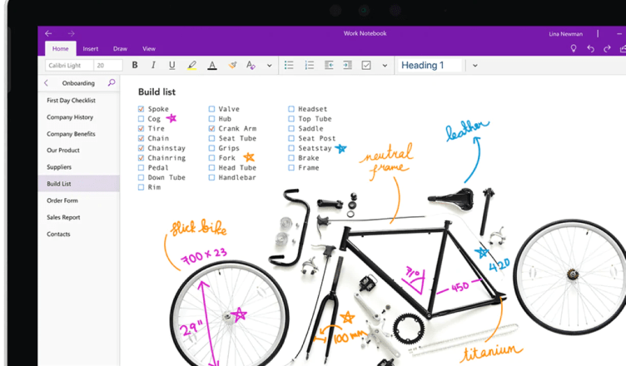
OneNote là một ứng dụng ghi chú kỹ thuật số cung cấp một nơi duy nhất để lưu giữ tất cả các ghi chú, nghiên cứu, kế hoạch và thông tin, quản lý trong cuộc sống của mình ở nhà hoặc ở trường.
Trong OneNote - “sổ ghi chép không bao giờ hết giấy”. Ghi chú dễ dàng sắp xếp, in và chia sẻ, đồng thời bạn có thể tìm kiếm và tìm thấy thông tin quan trọng một cách nhanh chóng, ngay cả khi bạn quên nơi bạn đã ghi nó ban đầu. Hơn hết, “sổ ghi chép” được lưu trữ trực tuyến để có thể dễ dàng truy cập trên bất kỳ thiết bị di động.
Kết hợp giữa ứng dụng Onenote và Google forms là một ý tưởng mới, tiện lợi cho viêc ghi chú tại những thông tin cần thiết. Ứng dụng như một hệ thống giúp cho người dùng tương tác, được áp dụng trong công nghệ giáo dục tại các trường học.

4.1. Tính mới, tính sáng tạo của giải pháp
Khuyến khích cán bộ, giáo viên, nhân viên tiếp cận với CNTT, ứng dụng Onenote kết hợp Google forms với các thiết kế và tính năng nổi bật, giúp người quản lý dễ dàng tìm kiếm, hiểu quả công việc cao.
Có thể chạy trên bất kỳ trình duyệt nào và hoàn toàn miễn phí. Sử dụng kết quả để điều khiển các hoạt động, người quản lý dễ dàng sử dụng, lưu được kết quả nhanh nhất, không tốn chi phí.
Đánh giá mức độ sử dụng hệ thống sẽ hiểu quả cho việc tìm kiếm người sử dụng, người nhận, số công văn…
Không mất thời gian để phản hồi đến từng cá nhân sử dụng có thể biết chĩnh xác được kết quả của từng người nhận công văn.

4.2. Hướng dẫn người dùng sử dụng ứng dụng Quản lý công văn

Nhân viên quản lý sẽ gửi link trên mạng truyền thông của nhà trường, người sử dụng mở trình duyệt đăng nhập để biết thông tin nội dung của công văn.

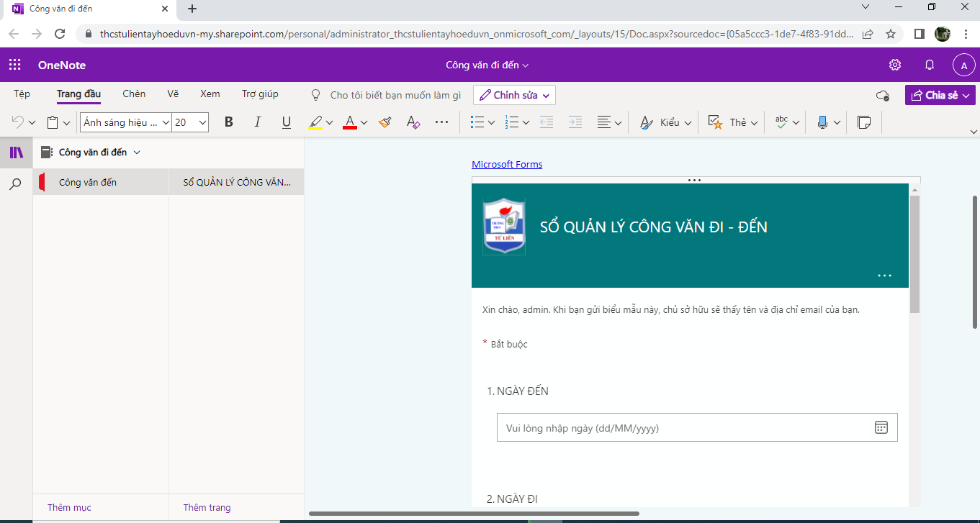
Khi đó người dùng mở trình duyệt dán link đã được gửi sẵn để nhập nội dung công văn đi – đến. Sau khi nhập xong nội dung người dùng sẽ nhấn Lưu trên ứng dụng để cập nhật nội dung vừa nhập.
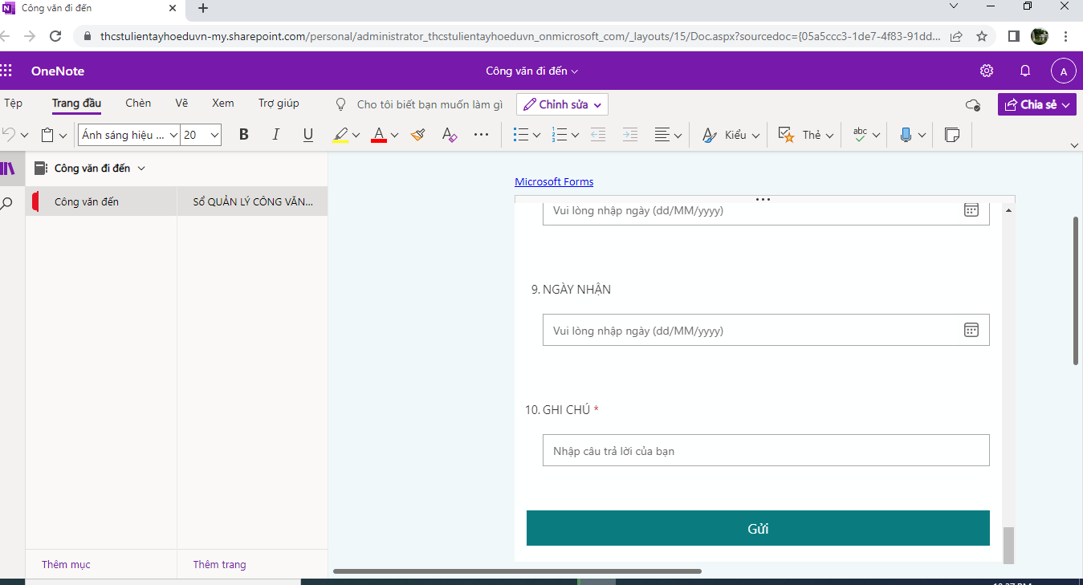
Nếu người dùng muốn ghi lại nội dung tại hệ thống để thông báo cho người quản lý biết được thông tin muốn sử dụng chọn lệnh tạo trang mới.
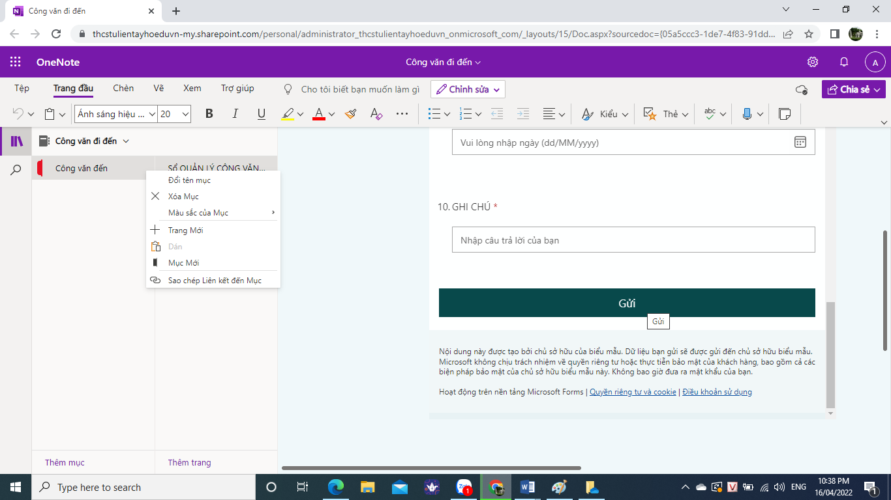

Để tra cứu kết quả nội dung vừa nhập, ứng dụng cho phép xuất file excel để kiểm tra công văn.

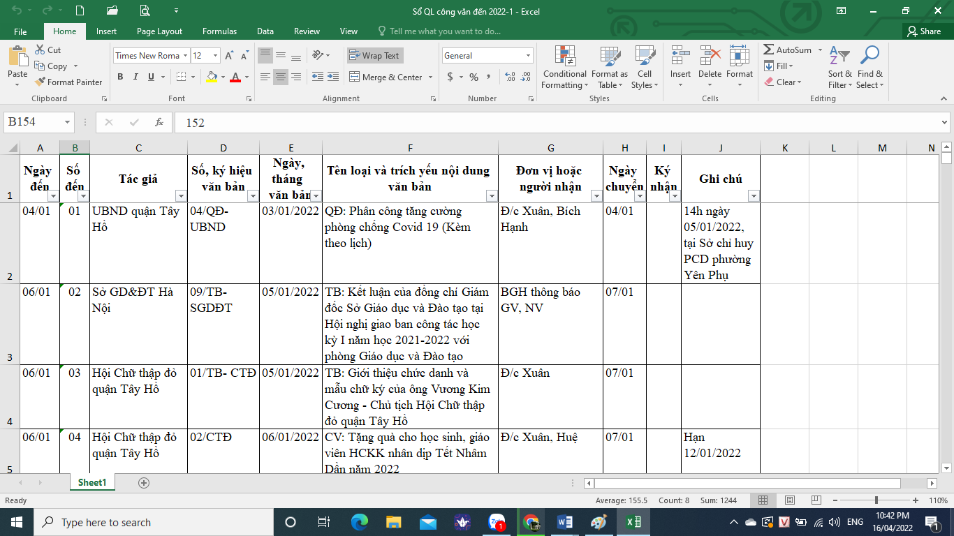

4.3. Hướng dẫn giáo viên, nhân viên sử dụng
- Bước 1: Người dùng mở trình duyệt google chorme
- Bước 2: Dán link https://bitly.com.vn/789xzn. Sau đó nhấn Enter để truy cập vào hệ thống.
- Bước 3: Nhập nội dung vào Google forms đã được liên kết với ứng dụng Onenote để nhập nội dung.
- Bước 4: Nhấn “Cập nhật” sau khi nhập xong nội dung.

III. Hiệu quả vận dụng
Việc ứng dụng các ứng dụng vào quản lý công văn đã tạo nên hiệu quả tạo điều kiện cho người sử dụng lĩnh hội kiến thức mới… Công tác quản lý văn bản cũng đã tự nhận thức được nhiều kiến thức mới, tự khám phá và tiếp xúc gần hơn với sự phát triển của CNTT.
Như vậy, trong thời gian học trực tuyến do bị ảnh hưởng bởi dịch Covid 19 việc ứng dụng CNTTlà một giải pháp thuận lợi nhất người dùng có thể sử dụng hiệu quả nhất trong công việc. Tỷ lệ giáo viên và nhân viên tương tác với hệ thống có hiệu quả cao và đã trở thành công cụ được áp dụng thường xuyên trong nhà trường.
Sau hai năm, kết hợp song song với việc làm việc trực tuyến trong thời gian nghỉ dịch đã cho tôi kết quả sau:
Năm học | Số GV-NV | Tỷ lệ tương tác với ứng dụng
Năm học | Số GV-NV | Số lượng | Tỉ lệ (%)
2019 - 2020 | 21 | 18 | 98%
2020 - 2021 | 21 | 21 | 100%

PHẦN III: KẾT LUẬN VÀ KHUYẾN NGHỊ

I. Kết luận
Người dùng thích học tích cực chủ động hơn thích thú trong việc tìm tòi kiến thức. Đẩy mạnh hoạt động giữa giáo viên, nhân viên trong thời gian làm việc trực tuyến tại nhà cũng như ở trường học.
Rèn luyện cho người dùng kỹ năng sử dụng các thiết bị máy tính, hiểu biết về các phần mềm, nắm vững và vận dụng, tham gia vào các trò chơi. Tạo điều kiện, cho cán bộ, giáo viên, nhân viên khả năng CNTT trong thời đại mới.
Tích hợp việc rèn luyện trong giảng dạy, trong quản lý, tạo bước đệm cho các ứng dụng khác trong việc thực hiện quản lý hồ sơ trong tổ văn phòng.
Đề tài được sử dụng nhờ tài khoản học trực tuyến của nhà trường liên kết với tập đoàn Microsoft Teams. Vận dụng hệ thống có sẵn để tạo môi trường thuận lợi cho việc triển khai hệ thống tới cán bộ, giáo viên, nhân viên trong nhà trường.
Sử dụng Office 365 hiện nay rất phổ biến trong nhiều mảng, vận dụng các ứng dụng của Microsoft là sự sáng tạo mới mẻ, mà ngành nào cũng đã và đang sử dụng. Nó đem lại sự hiểu quả mạnh mẽ, an toàn trong công việc quản lý và làm việc trực tuyến.

II. Khuyến nghị
Đề tài “Ứng dụng CNTT trong công tác quản lý công văn” được áp dụng cho hoạt động quản lý hồ sơ tại trường THCS Tứ Liên nói riêng và tại các trường THCS nói chung.
Thông qua dạy học và làm việc trực tuyến, cả giáo viên, nhân viên được nâng cao năng lực ứng dụng CNTT và truyền thông góp phần đổi mới phương pháp quản lý hồ sơ, công văn. Trên đây là một số phần mềm ứng dụng trong các bài kiểm tra trực tuyến, đồng thời vận dụng trong hồ sơ tạo nên sự đổi mới rõ rệt nhất trong cách làm việc.
Đề tài này được đúc kết từ nhưng kinh nghiệm của bản thân trong hai năm học vừa qua cho nên không thể không tránh khỏi những hạn chế, sai sót. Qua đề tài này, tôi rất mong nhận được ý kiến đóng góp quý báu của ban giám hiệu, các đồng nghiệp trong nhà trường để đề tài này của tôi được hoàn thiện hơn. Tôi xin chân thành cảm ơn.
Hà Nội, ngày 15 tháng 4 năm 2022
Thực hiện

Vương Thùy Trang

TÀI LIỆU THAM KHẢO
- Hướng dẫn sử dụng trên wedsite: https://www.office365vietnam.info/2017/11/01/huong-dan-su-dung-onenote-office-365/
- Sử dụng office 365 trên website: https://support.microsoft.com/vi-vn/training
- Tìm hiểu ở các nguồn của https://www.youtube.com.
- Tham khảo tài liệu trên các tạp chí công nghệ thông tin.

MỘT SỐ MINH CHỨNG ĐƯỢC ỨNG DỤNG
TRONG HAI NĂM HỌC VỪA QUA

